Задание для прохождения о дополнительной, общеразвивающей, общеобразовательной программы спортивной направленности Волейбол дистанционно в период 06.05. 2020г для группы второго года обучения
Дата проведения занятия по расписанию | 06.05.2020г  Темы уроков: Волейбол
Тема занятия | №125. Тактика защиты
Учебные вопросы | 1. Самостоятельно разучить, выполнять блок мяча.
Существуют две основные системы защиты в волейболе: «углом вперед» и «углом назад». Отличаются эти две системы исходным положением игрока зоны 6. При системе защиты «углом вперед» игрок зоны 6, в исходном положении, находится в районе линии нападения (см. рисунок). Поэтому, угол, образованный игроками зон 5, 6, 1 направлен в сторону средней линии, то есть вперед (отсюда и название системы защиты «углом вперед»). Тогда как при системе защиты «углом назад» игрок зоны 6, в исходном положении, находится на лицевой линии, или в метре за ней, и угол, образованный игроками зон 5, 6, и 1 направлен назад.
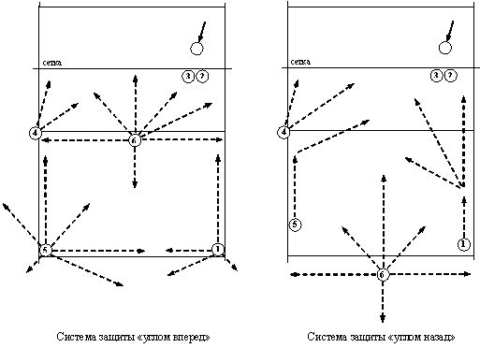Поскольку в обеих системах защиты тактические действия игроков передней линии практически не отличаются, рассмотрим защитные действия игроков задней линии, при использовании этих двух систем защиты в волейболе, на примере распространенного случая: нападение происходит из зоны 4, двойной блок ставят защитники зон 2 и 3, защитник зоны 4 оттянут в район боковой линии, для приема нападающего удара в эту зону, или скидки. На рисунках показаны исходные положения игроков задней линии.
Система защиты «углом вперед».
Задача защитника зоны 5 - как можно раньше предугадать силу и направление атакующего удара и, в зависимости от этого: а) переместиться для приема отскочившего от блока мяча, в том числе в аут (за боковую и лицевую линии); б) «выйти» из-за блока (или «в дырку» в блоке), перемещаясь вдоль боковой линии, в незащищенное место площадки, для приема нападающего удара; в) переместиться в направлении зоны 6 для приема скидки.
Задача защитника зоны 1 - как можно раньше предугадать направление и силу нападающего удара и, в зависимости от этого: а) переместиться для приема отскочившего от блока мяча, в том числе в аут (за боковую и лицевую линии); б) начать перемещение вдоль боковой линии для приема нападающего удара по линии, вплоть до линии нападения; в) в случае необходимости, выполнить прием скидки в зону 2.
Задача защитника зоны 6 – принять скидки во всех направлениях.
Система защиты «углом назад».
Задача защитника зоны 5 - принять сильный нападающий удар в район боковой линии, или, если удара не последовало, принять скидку в район зоны 3 и 6, а если игрок зоны 4 участвует в блокировании, то и скидку в район зоны 4.
Задача защитника зоны 1 - принять сильный нападающий удар в район боковой линии, или, если удара не последовало, принять скидку в район зоны 2, 3, или 6.
И, наконец, задача защитника зоны 6 - как можно раньше предугадать характер нападающего удара и, в зависимости от этого: а) принимать мячи, отскочившие от блока после нападающего удара в район лицевой линии, или за нее; б) принимать скидки, направленные в углы площадки, за игроков зон 5 и 1; в) принимать нападающие удары, направленные, примерно, в двухметровую зону от лицевой линии; г) принимать скидки, направленные в зону 6.
Рассмотренные принципы индивидуальных тактических действий игроков задней линии применимы при любых тактических комбинациях нападения, при завершении атаки из любого номера.
Разберем, далее, достоинства и недостатки двух представленных систем защиты в волейболе.
Система защиты «углом вперед».
Достоинство – надежная игра против скидок в районы зон 4, 3, 2 и 6.
Недостаток – не достаточно надежная игра против нападающих ударов и скидок в районы зон 5 и 1, в связи с тем, что, в зависимости от характера нападающего удара, защитнику необходимо двигаться в противоположных направлениях (либо к линии нападения, для приема нападающего удара, либо к лицевой линии, для приема отскоков от блока, или скидок на заднюю линию). В случае, если защитник зоны 5, или 1 неверно оценил характер нападающего удара и начал перемещение вперед, а мяч был сыгран (или отскочил от блока) в район лицевой линии, то принять такой мяч становиться практически невозможно, так как сзади никого нет. В другом случае, если защитник зоны 5, или 1 замешкался на задней линии, надеясь на отскок от блока, или скидку в район лицевой линии, то нападающий удар в район боковой линии (ближе к линии нападения) не оставляет шансов на благоприятный исход дальнейших защитных действий. 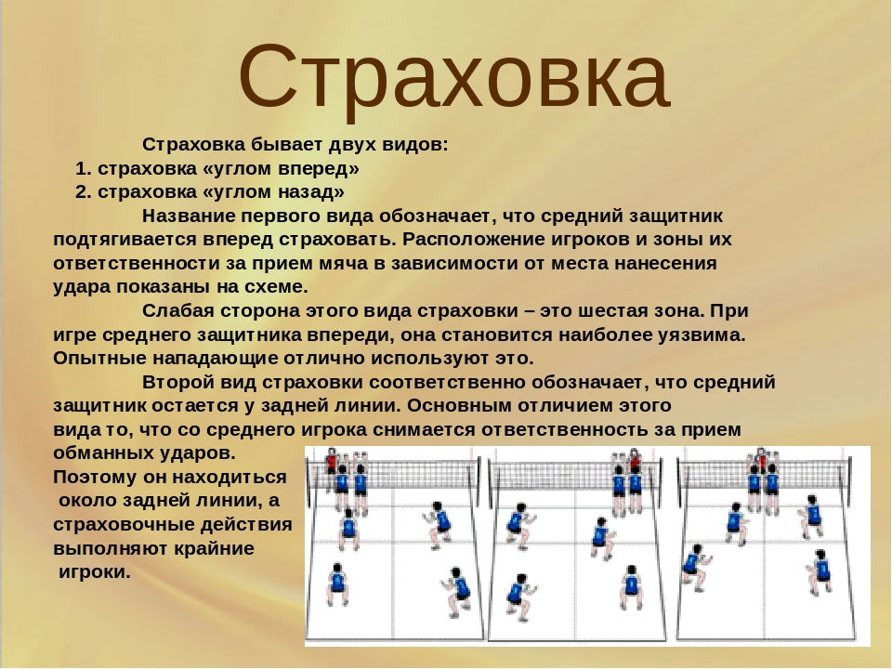

Вопросы контроля | Самостоятельно выполнять блок мяча.
Информационные ресурсы | Так же всю информацию можно получить в глобальной сети Интернет  http://volleyball-nauka.ru
Дата предоставления отчёта | 06. 05. 2020 г  Необходимо изучить темы самостоятельно, выполнять приём мяча различными частями тела, знать правила соревнований по Волейболу отправить по электронной почте преподавателю фото собственных занятий.

